

# 农产品



玉米、大豆、豆油、豆粕

11号糖、2号棉花

**02 03**

**金属**

黄金、白银、铜

**能源 01**

WTI原油、天然气

**目录** **04**

# 汇率、利率

美元、英镑、日元、欧元美债

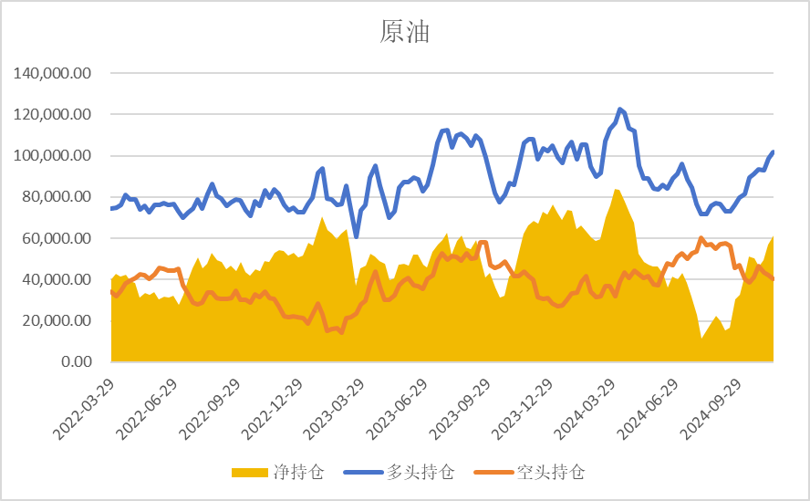

基金多头持仓:101666张,环比上涨2.82%；基金空头持仓:40353张,环比下跌3.87%

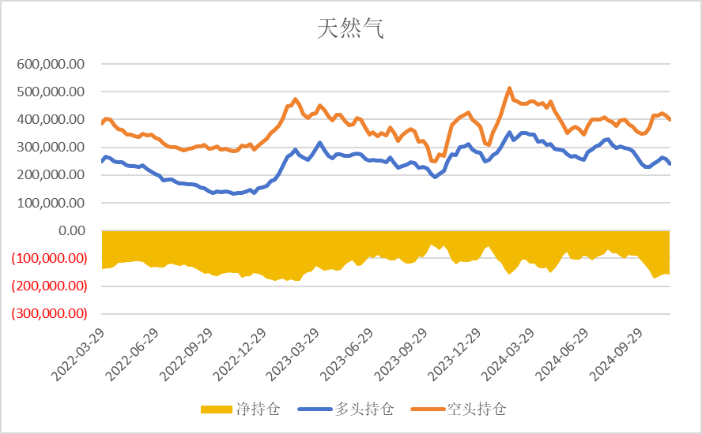

基金多头持仓:240428张,环比下跌6.81%；基金空头持仓:398777张,环比下3.54%

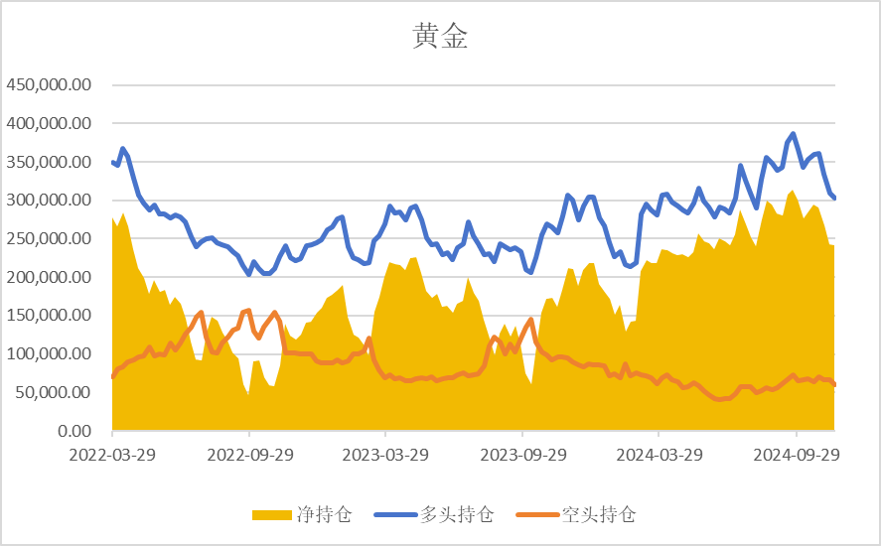 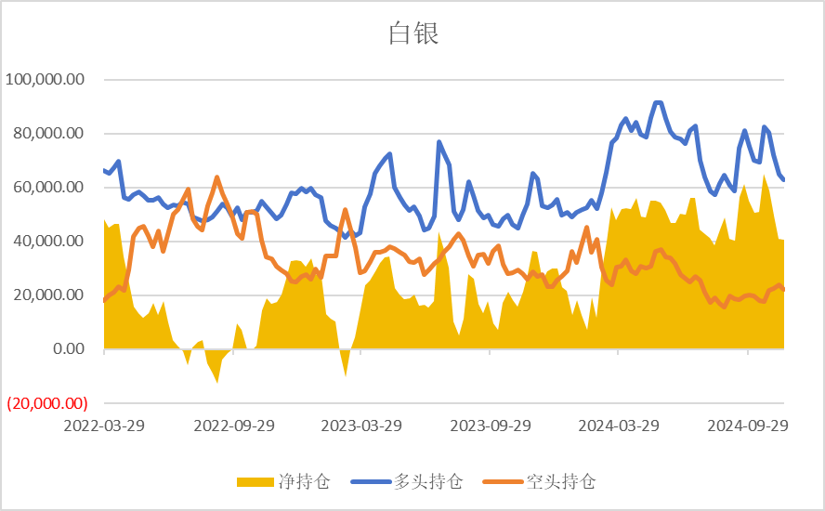

基金多头持仓:302352张,环比下跌2.27%；基金空头持仓:60334张,环比下跌10.07%

基金多头持仓:62998张,环比下跌3.12%；基金空头持仓:22328张,环比下跌6.78%

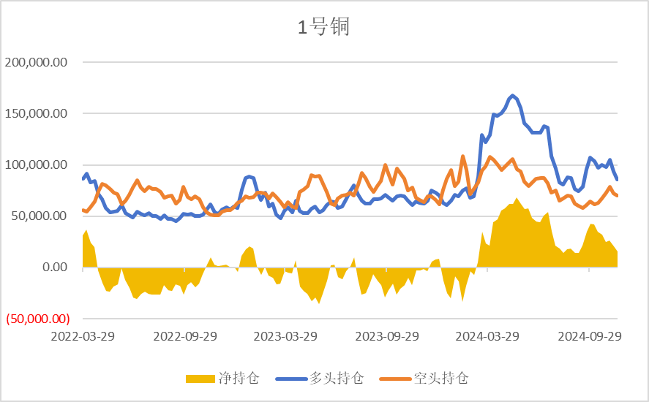

基金多头持仓:86014张,环比下跌7.90%；基金空头持仓:70359张,环比下跌2.97%

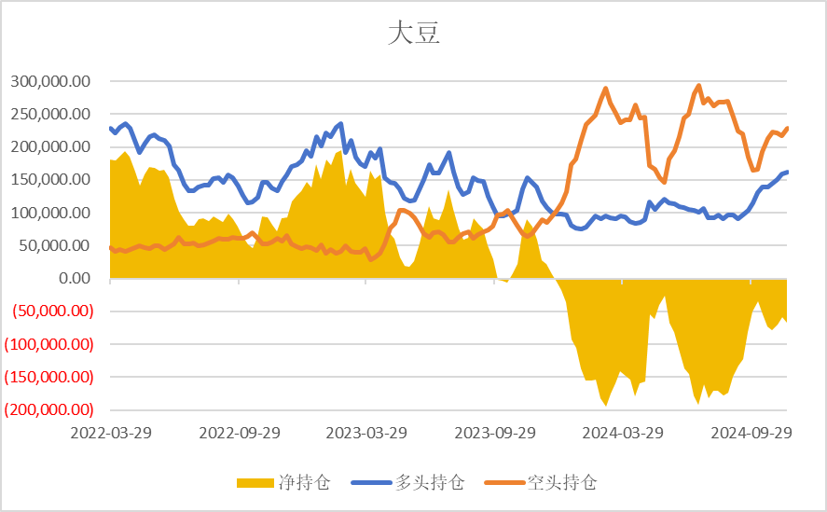 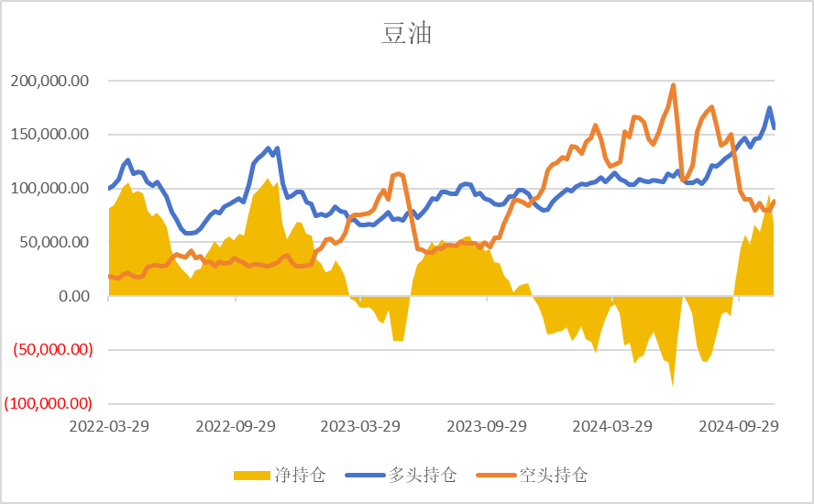

基金多头持仓:161643张,环比上涨2.02%；基金空头持仓:229067

张,环比上涨5.21%

基金多头持仓:155819张,环比下跌10.84%；基金空头持仓:88466张,环比上涨11.01%

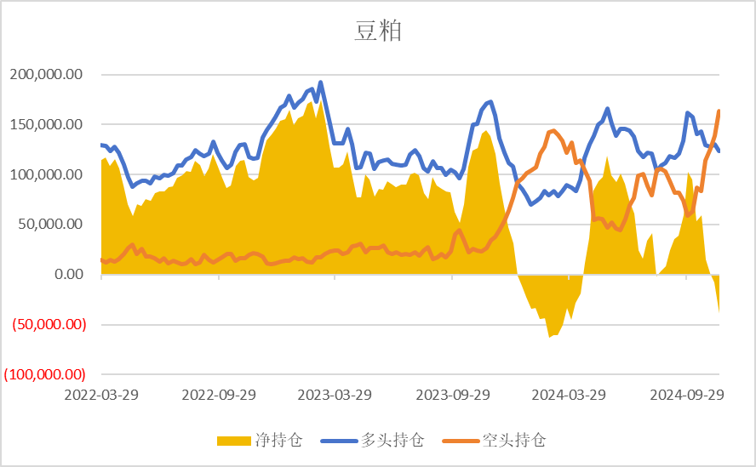 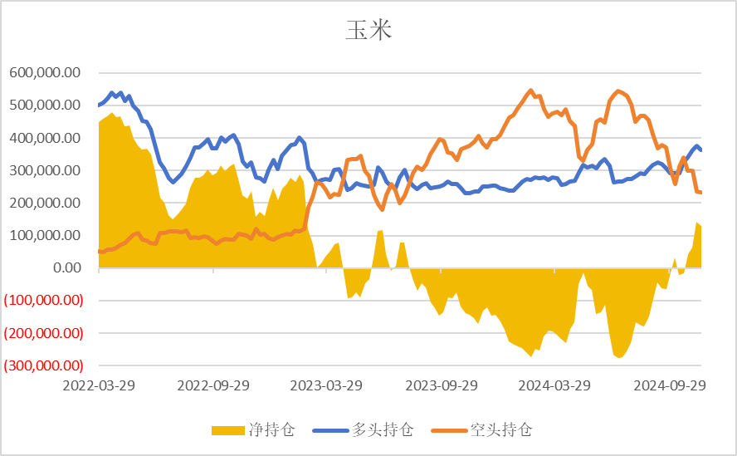

基金多头持仓:123871张,环比下跌4.99%；基金空头持仓:163180张,环比上涨17.73%

基金多头持仓:362209张,环比下跌3.85%；基金空头持仓:232272张,环比下跌1.14%

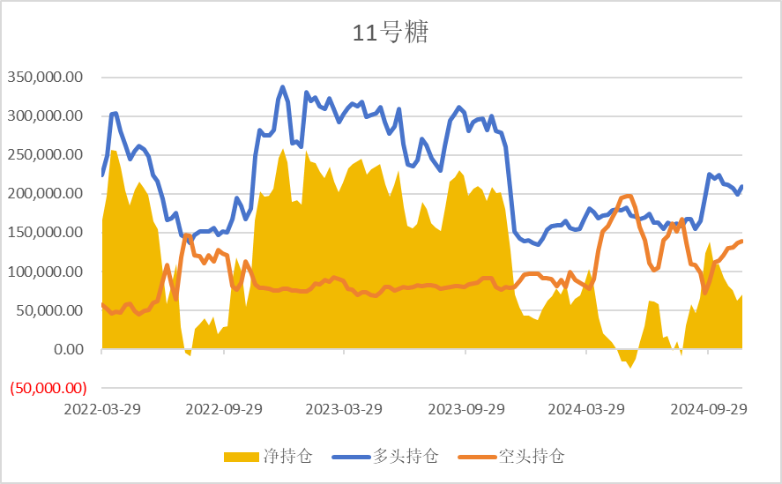 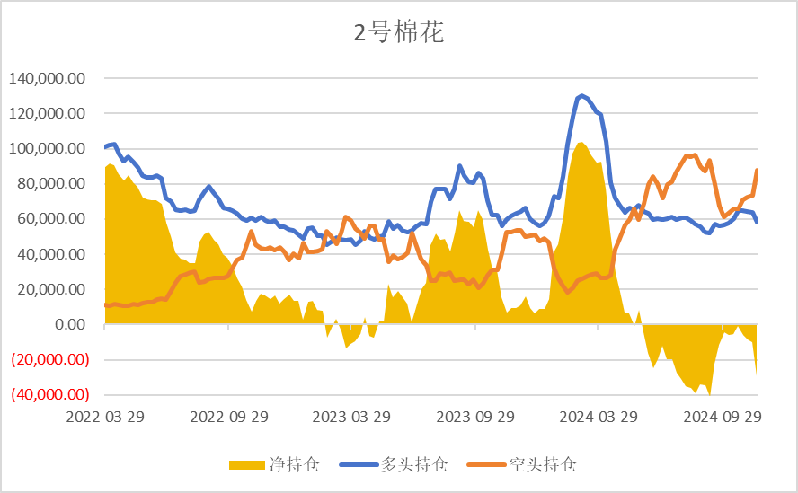

基金多头持仓:209748张,环比上涨5.05%；基金空头持仓:138703张,环比上涨1.37%

基金多头持仓:58086张,环比下跌8.61%；基金空头持仓:87701

张,环比上涨19.18%

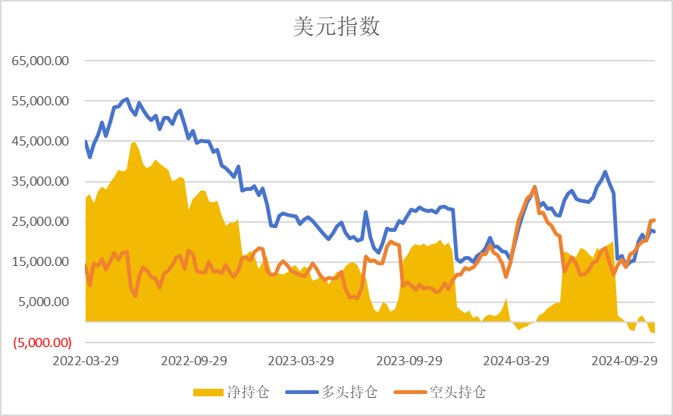 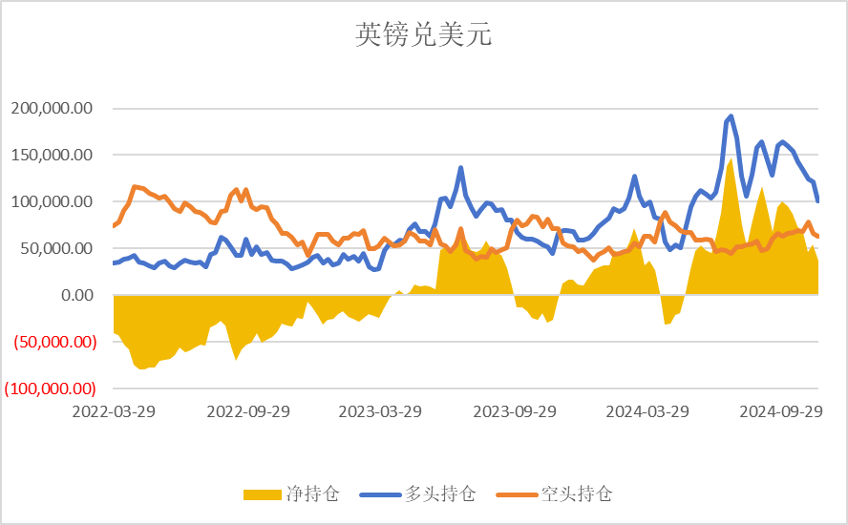

基金多头持仓:22613张,环比下跌1.50%；基金空头持仓:25378张,环比上涨0.39%

基金多头持仓:101057张,环比下跌16.59%；基金空头持仓:63590张,环比下跌4.26%

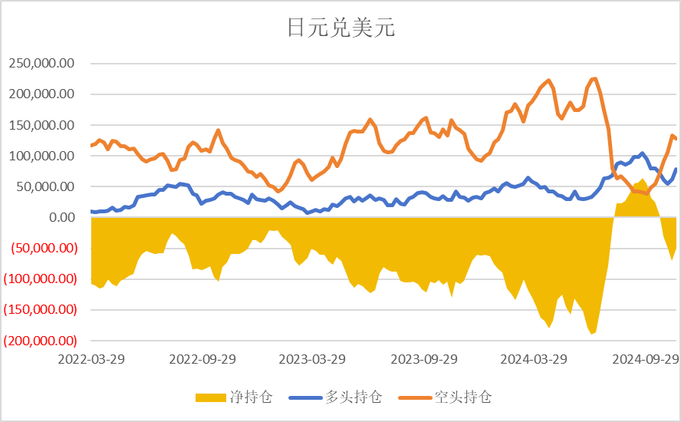 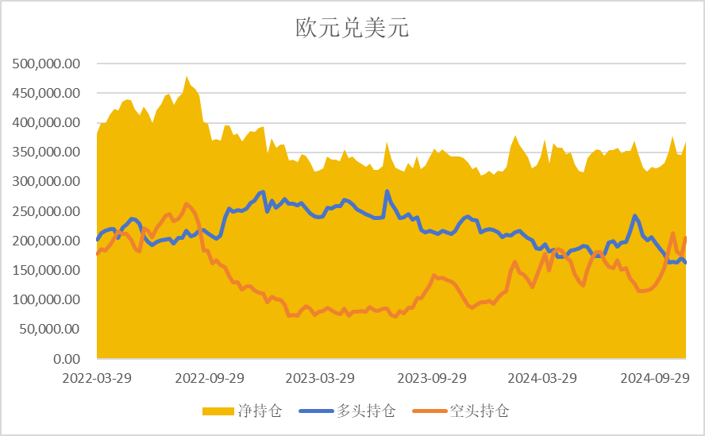

基金多头持仓:78614张,环比上涨25.26%；基金空头持仓:127952张,环比下跌3.65%

基金多头持仓:163418张,环比下跌4.48%；基金空头持仓:205348张,环比上涨17.23%

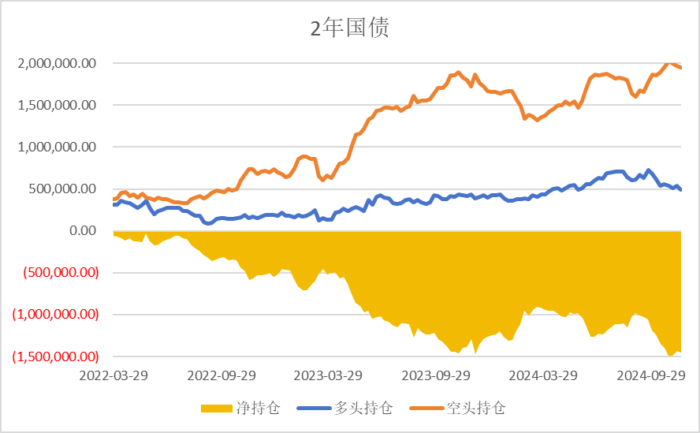 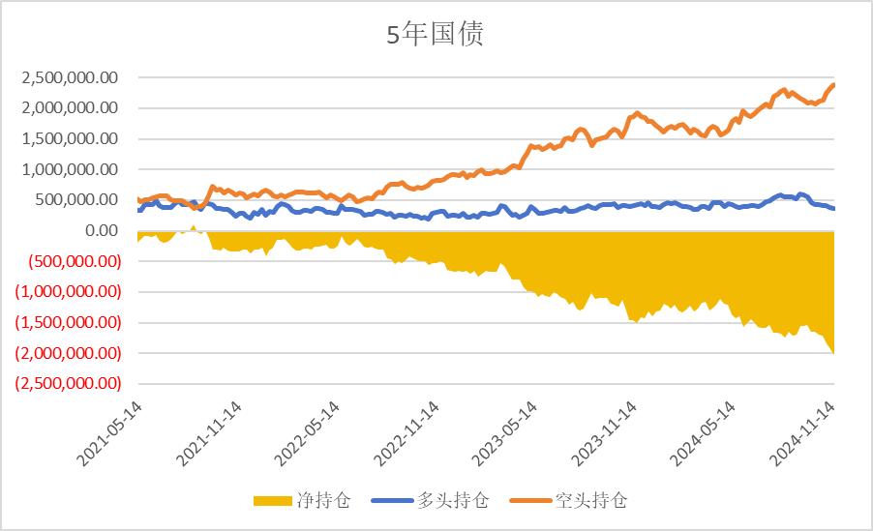

非商业多头持仓:493537张,环比下跌8.31%；空头持

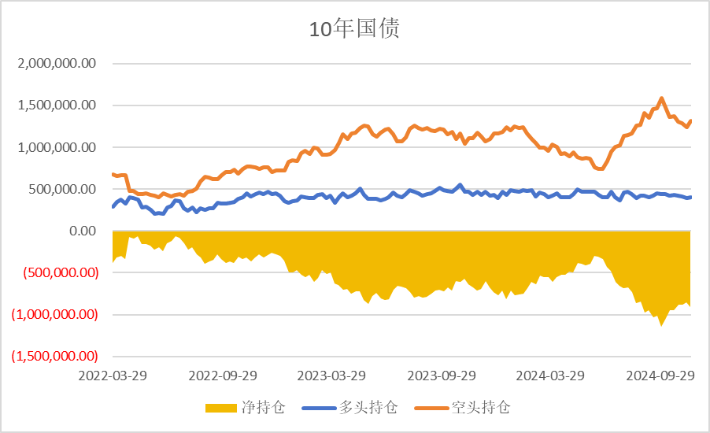仓:1949593张,环比下跌1.18%

非商业多头持仓:360634张,环比下跌5.82%；空头持仓:2389272张,环比上涨3.21%

非商业多头持仓:404837张,环比上涨4.15%；空头持仓:1314185张,环比上涨5.82%

△ 免责声明

此报告由瑞达国际所编制。本报告采用之资料及意见均相信可靠及准确，但本公司并不对各分析或有关资料之可 靠性及准确性作出全面性保证。本报告只供客户或读者作参考之用，客户或读者不应完全依靠本报告内容作为投资准则。

本报告之资料及意见如有任何更改，恕不另行通知。本报告并非及并无意图构成任何作价或招揽进行买卖本报告 提及的商品。本公司不会对任何因依靠本报告作出

任何买卖而引致之任何损失承担任何责任。

24小时客服电话： 00852 - 25342000/86 - 13603059885

24小时传真电话： 00852 - 25632368

客服邮箱： cs@ruida- int . com

客服QQ： 203195058/2938472186

网址：[www.](http://www/) ruida- int . com

地址: 香港湾仔菲林明道8号大同大厦17楼05 - 06室